Actividad 1
- Aplique analíticamente una umbralizacion binaria con T = 135, escriba la matriz resultante (solo debe contener 0, y 255)
- Si el objetivo era aislar todos los valores mayores a 100, cual fue el error al elegir T = 135? Explique que le ocurriría visualmente al objeto en la imagen segmentada
R:
import cv2
import numpy as np

matriz = np.array([
[80, 120, 140],
[90, 200, 210],
[50, 130, 250]
], dtype=np.uint8)

T = 135

img, imagen_binaria = cv2.threshold(matriz, T, 255, cv2.THRESH_BINARY)

print(imagen_binaria)

Se evidencia que al modificar el T = 135 a T = 100, este cambia la distribución de blanco y negro, aumentando la cantidad de coincidencias en negro, modificando la distribucion de la siguiente forma:
[ 0 255 255]
[ 0 255 255]
[ 0 255 255]

Actividad 2:
- Abra si IDE y cargue una imagen en escala de grises que tenga poco contraste (ej. Un texto fotografiado con mala iluminación o una célula en microscopio)
- Utilice “cv2.threshold” con un valor estático que introduzca un poco de “ruido” intencional (puntos blancos no deseados en el fondo), visualice el resultado con “cv2.imshow”
- Construya un elemento estructurante de 3x3
- Programe una operación morfológica de Apertura (erosión + dilatación) para limpiar el fondo sin encoger permanente el objeto principal
- Implemente una operación de cierre (dilatación + erosión) en una variable diferente
- Muestre las 3 ventanas (original binarizada, Apertura, cierre) y concluyan: ¿Cuál operación morfológica fue mas efectiva para su imagen especifica y porque?
R:
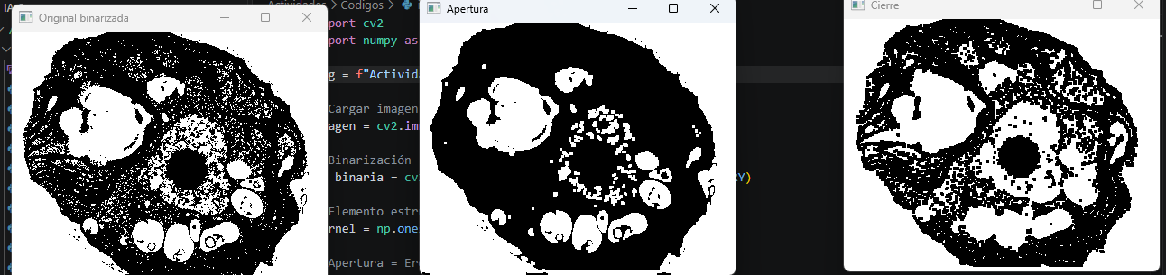

import cv2
import numpy as np

img = f"Actividades\Codigos\celula-prueba.jpg"

# Cargar imagen
imagen = cv2.imread(img, cv2.IMREAD_GRAYSCALE)

# Binarización
_, binaria = cv2.threshold(imagen, 127, 255, cv2.THRESH_BINARY)

# Elemento estructurante 3x3
kernel = np.ones((3,3), np.uint8)

# Apertura = Erosión + Dilatación
apertura = cv2.erode(binaria, kernel)
apertura = cv2.dilate(apertura, kernel)

# Cierre = Dilatación + Erosión
cierre = cv2.dilate(binaria, kernel)
cierre = cv2.erode(cierre, kernel)

# Mostrar resultados
cv2.imshow("Original binarizada", binaria)
cv2.imshow("Apertura", apertura)
cv2.imshow("Cierre", cierre)

cv2.waitKey(0)
cv2.destroyAllWindows()

Por las características de la imagen, fue mas efectiva el cierre, ya que la imagen al ser sumamente oscura, al ejecutar la dilatación se obscurece de tal forma que no se puede diferenciar el núcleo de cualquier otra parte

